２００７年１２月１１日
各 位

代表者 取締役社長 高橋恭平
（コード番号 ４００４ 東証第１部）
問合せ先 執行役員 IR・広報室長
佐 藤 勝 信
Tel. 03-5470-3235

３ヵ年中期経営計画｢プロジェクト･パッション」２年目の成果（概要）
－昨年に引き続き本年もほぼ全ての計数目標を超過達成見込み・営業利益６期連続増益見込み－

昭和電工株式会社(社長：高橋 恭平)は、中期経営計画「プロジェクト･パッション」（以下、「パッション」）において、これまで蓄積した技術を活かした個性的な製品や事業の創出を行い、国際社会の発展に貢献する企業の実現を目指しています。２年目である本年においては、持続的成長に向けた施策を着実に実行に移しました。

１．本年（２年目）の成果総括
本年は、営業利益率を除いた全項目において、「パッション」２年目の計数目標を超過達成する見込みです。

（表1）「パッション」２年目の計数目標達成状況

売上高は、５つの全てのセグメントにおいて「パッション｣計画目標対比で超過達成となる見込みです。営業利益は、アルミニウムセグメントの未達を石油化学や無機セグメントがカバーし超過達成する見込みです。期末有利子負債、D/Eレシオについても目標を大幅に上回る改善が得られる見込みです。

「パッション」では、事業ポートフォリオを「成長ドライバー」、「基盤事業」、「育成」の３つのカテゴリーに分類しています。本年においては、「成長ドライバー」と「基盤事業」の強化・増強策を実行するとともに、「育成」分野から次の成長ドライバーを担う事業（次世代成長ドライバー）の創出に向けた新製品の開発や上市を積極的に推し進めました。

（表２）２００７年における成長ドライバー・基盤事業の強化策
事業ユニット | 主要な事業強化・能力増強
 | 垂直磁気記録方式世界最高容量HDの量産開始
Ｈ Ｄ | 334GB/P (3.5インチ・メディア)・160GB/P (2.5インチ・メディア)
 | 80GB/P (1.89インチ・メディア)
 | シンガポール新工場稼働・能力増強 2007年末 2,200万枚/月に
半導体プロセス材料 | 高純度アンモニア台湾増強、韓国に特殊材料ガス貯蔵所を竣工
オレフィン | 大分コンビナート新鋭分解炉新設（2010年実施予定）を決定
有機化学品 | アリルアルコール増産（年産5万トンから5.6万トンに）
レアアース | 中国における第2の磁石合金生産拠点竣工 → 年産8,000トン体制確立
黒鉛電極 | 大口径品供給体制強化（日米２拠点で年産1.5万トンから2.5万トンに)
セラミックス | LCD用ガラス研磨材増強
自動車用熱交換器 | 中国でのカーエアコン向け製品事業を強化（連結化、能力増強）
高機能アルミ部材 | LBP用シリンダー 大分拠点本格稼動

（表３）次世代成長ドライバーの創出に向けた２００７年の新製品開発・上市
事業ユニット | 主要な事業強化・能力増強
 | 窒化物半導体新結晶成長技術 『ハイブリッドPPD法_{TM}』確立
超高輝度LED | 窒化ガリウム系青色ＬＥＤ素子能力増強（月産２億個体制）
 | 超高輝度4元系ＬＥＤ素子能力増強（月産２億個体制）
ファインカーボン | VGCF® 年産100トン体制確立、VGCF®-S 販売開始
ライフサイエンス | 水溶性ビタミンＥ誘導体 『TPNa®』の本格販売開始
ファインケミカルズ | 光硬化性樹脂添加剤 『カレンズMOI®EG』の販売開始
特殊高分子 | 燐系難燃材・低臭気性遮熱塗料用樹脂等の開発
その他新規事業 | ディスプレイ向け新規耐熱透明シート・フィルムの開発

２．成長戦略
- 成長ドライバー：ハードディスク（ＨＤ）
ハードディスクドライブ（ＨＤＤ）の需要は旺盛で、年平均２０％以上の速さで拡大を続けており、特にハイビジョン録画が可能なＨＤＤレコーダーや高精細動画を長時間記録できるＨＤＤビデオカメラ等のコンシューマー・エレクトロニクス（ＣＥ）向けおよびノートＰＣ向けの需要が旺盛です。これを受けて、特にＣＥ向けに多く使われる大記録容量ＨＤについて、ＨＤＤメーカーから当社に対する供給のご要請が急増しています。当社は世界初の垂直磁気記録方式ＨＤや世界最大記録容量ＨＤの市場投入を行うなど先端技術で業界をリードしており、昨年より整備を進めてきた垂直磁気記録方式に対応した製造ラインは、本年第２四半期に完工し、第４四半期における垂直磁気記録方式ＨＤの全出荷量に占める割合は８０％に達する見込みです。当社は今後さらに高容量・高付加価値化を推進し、伸長著しいCE市場での優位性を強化し、現在トップの同市場でのシェアをさらに拡大するとともに、ディスクリートメディア等の次世代ＨＤの技術開発にも積極的に取り組んでまいります。
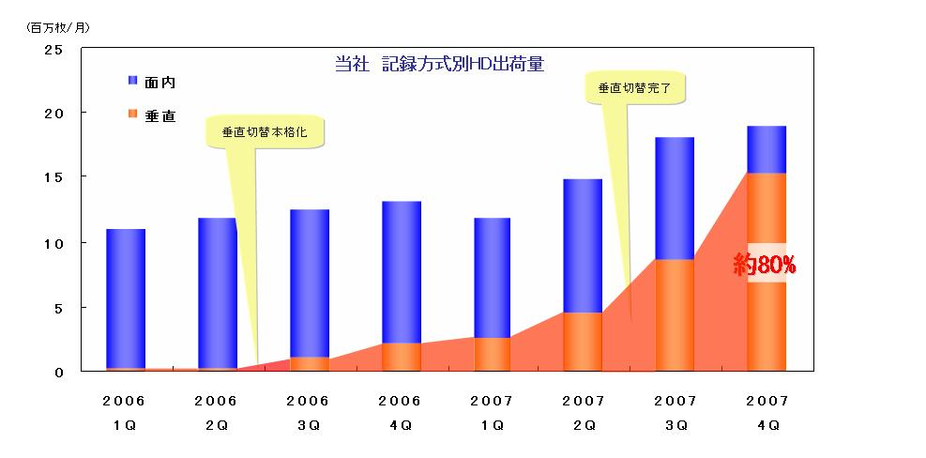

- 育成＝次世代成長ドライバー：超高輝度ＬＥＤ素子
当社は超高輝度ＲＧＢ３色全てのＬＥＤ素子を供給できる世界唯一のメーカーであり、今後、窒化ガリウム系青・緑色超高輝度ＬＥＤ素子や四つの元素から構成される赤～黄色超高輝度４元系ＬＥＤ素子の量産化に本格的に取り組みます。屋外ディスプレイ・自動車・薄型テレビやパソコンの液晶バックライト・照明向け等さまざまな分野でのＬＥＤランプの用途開発が進み、ＬＥＤ素子の需要は急拡大が見込まれています。当社は２００８年には、両素子合計で月産４億個体制を確立するとともに、さらなる品質の向上と競争力強化に努め、売上高１５０億円を目指します。
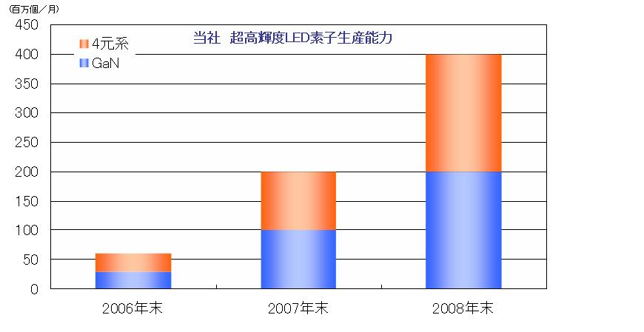

３．基盤戦略：レアアース
ハイブリッド自動車用モーター、電動パワーステアリング、ＨＤＤ用ボイスコイルモーター等に使用される高性能磁石市場は近年急拡大しています。当社では、ネオジム・ディスプロシウム等を原料とするレアアース合金を製造し、お客様である磁石メーカーへ供給しています。本年当社は、レアアース合金を今後ともお客様に対して安定的にご提供していくため、中国江西省贛州（ガンシュウ）においてネオジム系磁石用合金生産工場を稼動いたしました。これにより、既に稼動中の中国内蒙古自治区包頭（パオトウ）工場と秩父事業所を合わせ、年産８０００トン体制を確立いたしました。さらに今後の需要動向を睨み、２０１０年に向けて年産１００００トン体制の構築を検討してまいります。
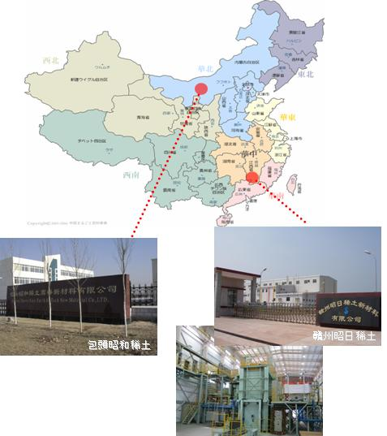

当社は、２０１０年に向けて、製品、事業を通じて企業価値を高め、株主様、お客様を始め、全てのステークホルダーの皆様にご信頼いただき評価される「社会貢献企業」の実現を目指しています。また当社は、生産設備のエネルギー効率改善等に積極的に取り組み、地球環境保護の観点から京都議定書に定められた温室効果ガスの１９９０年比６％削減目標を、２００９年以降、自力で達成いたします。「パッション」最終年の２００８年においても、社会貢献企業の実現のために、引き続き経営施策の実行を鋭意推進してまいります。
以上

本件に関するお問合わせ先：IR・広報室 ０３－５４７０－３２３５

